 | INSTITUCION EDUCATIVA SAN ANTONIO DE PRADO | AC – G04  Ver 01 19/ 02/18
 | GUIA PARA ELABORACION DE ACTIVIDADES | AC – G04  Ver 01 19/ 02/18

ACTIVIDAD No. 1

DOCENTE:LUIS GUILLERMO LOPEZ CSTRO |  | GRUPO:10-1,10-2,10-3,10-4 |  | PERIODO:1
AREA Y O ASIGNATURA | CIENCIAS NATURALES:FISICA | DIMENSION (PREESCOLAR)
INDICADORES DEL PERIODO | Analiza el movimiento rectilíneo uniforme
INDICADORES DEL PERIODO | Diferencia una magnitud escalar de una vectorial
INDICADORES DEL PERIODO | Aplica los conceptos en la solución de problemas
PROCEDIMIENTO: (descripción) | Haz una lectura sobre movimiento rectilíneo uniforme e investiga otros ejemplos y complementa la teoría.  Realiza el taller en el cuaderno o block de clase para los talleres valorativos.  Presenta el trabajo escrito en el cuaderno o block  Se hará evaluación virtual en el master
DURACION (horas): | 3 horas (1 de lectura e investigación ,1 para realizar el taller y 1 para evaluación virtual)
FECHA DE DEVOLUCION VIRTUAL AL DOCENTE | 25 de abril de 2020

Movimiento rectilíneo uniforme

Es aquel cuya velocidad es constante con el tiempo .como ejemplos tenemos la velocidad del sonido en el aire a condiciones apropiadas cuyo valor aproximado es de 340m/seg, la velocidad de la luz cuyo valor aproximado es de 300000m/seg

Ecuaciones cinemáticas

V=velocidad constante

No tiene aceleración

X=v t
Una gráfica de un movimiento es la representación en un plano cartesiano donde el eje horizontal será siempre la variable del tiempo y la vertical cualquier otra variable. Todo movimiento tiene siempre tres graficas XvsT VvsT avsT

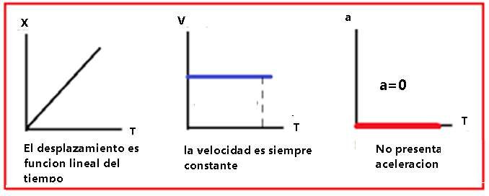

Problemas de aplicación
- ¿A qué velocidad debe circular un auto de carreras para recorrer 50km en un cuarto de hora?


Datos

V=cte
m.r.u
x=50km
t=1/4h=o.25h

Incógnitas
V=?

X=VT
50km=v.0,25h
50km/0,25= v
200km/h=v

- Una bicicleta circula en línea recta a una velocidad de 72km/h durante 5 minutos. ¿Qué distancia recorre?



Datos

V=cte
m.r.u
v=72km/h
t=5min

Incógnitas
X=?
Conversiones
V=72km/h=20m/seg
T=5min=300seg
X=VT
X=20m/seg.300seg
X=6000m


INSTITUCIÓN EDUCATIVA SAN ANTONIO DE PRADO

TALLER DE FISICA N°1

TEMA: MOVIMIENTO RECTILINEO UNIFORME M.R.U
Resolver los siguientes problemas
- En la gráfica determine: a. Desplazamiento total b. Espacio total recorrido c. Velocidad media d. Rapidez media

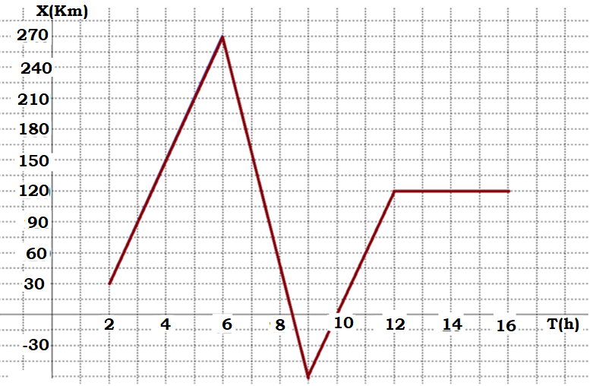

- 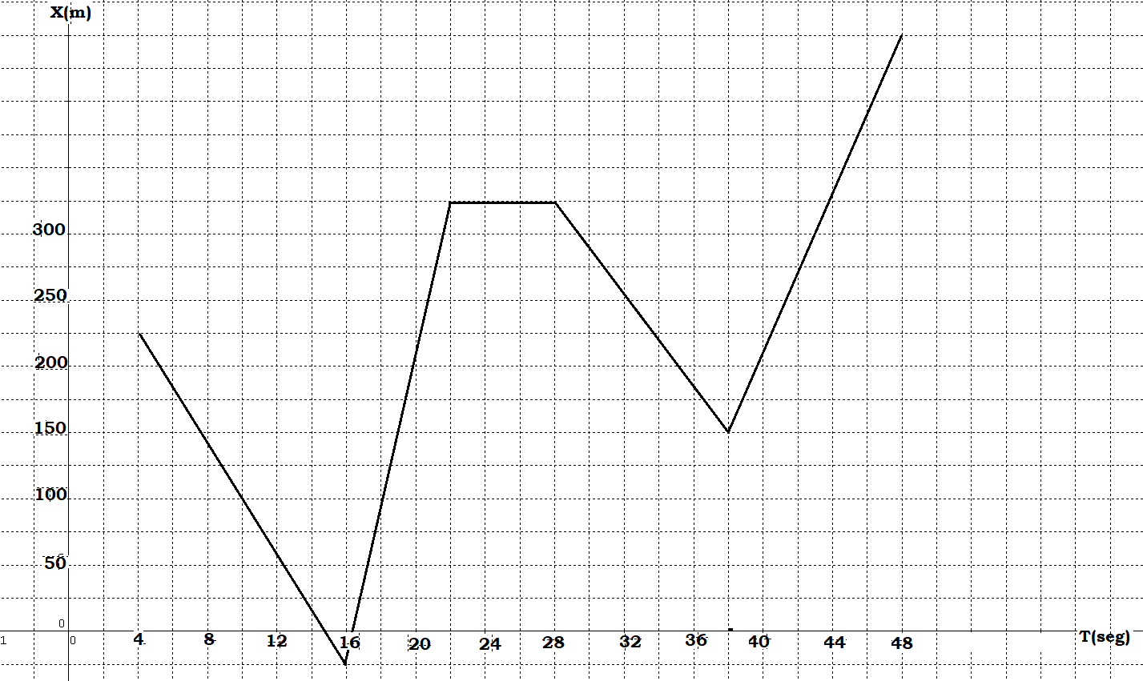
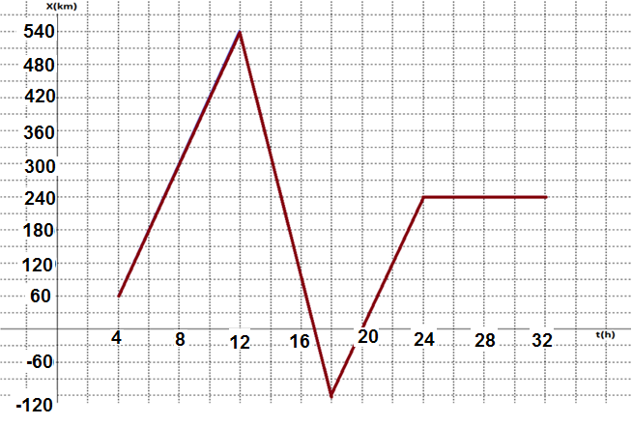

- Determine la distancia recorrida por un móvil durante 20 segundos, si se mueve con velocidad constante de 90km/h. además grafique x, v y a.
3. ¿Cuál es la velocidad de un móvil que con movimiento rectilíneo uniforme, ha demorado 15s para recorrer una distancia de 0,225km?
4. Una persona debe estar en el aeropuerto en un cuarto de hora, si el aeropuerto está situado a 60 Km de distancia y el taxista que la lleva va a una velocidad de 120 Km/h; ¿llegará a tiempo para tomar el vuelo?, en caso negativo, ¿con qué velocidad debió el taxista para no hacerle perder el vuelo?
5. El sonido se propaga en el aire con una velocidad de 340m/seg. ¿Qué tiempo tarda en escucharse el estampido de un cañón situado a 5,1 km?
6. A partir de la siguiente gráfica analice el movimiento y determine desplazamiento y espacio total recorrido a los 12 horas.
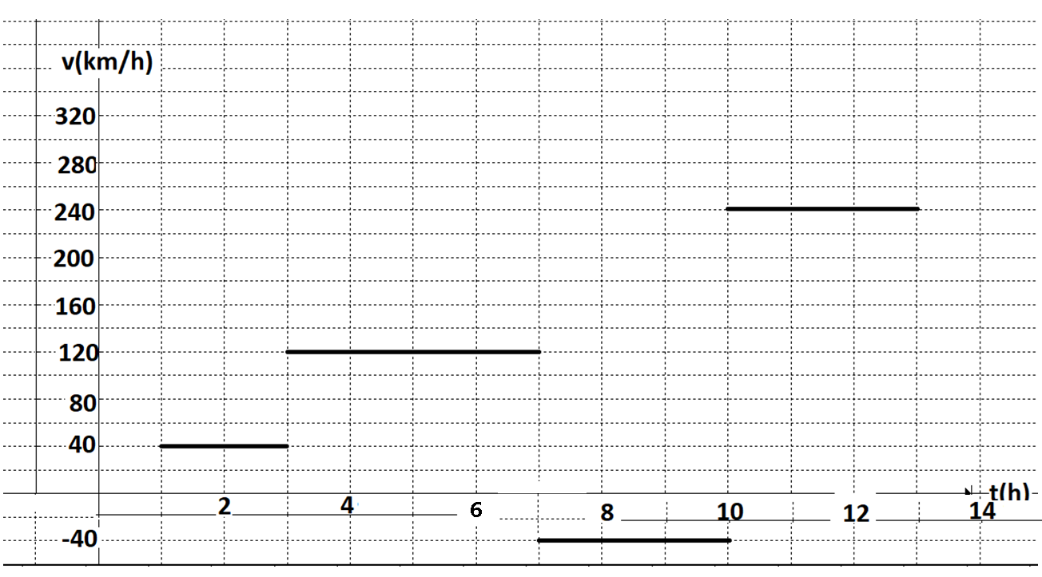
- A partir de la siguiente gráfica analice el movimiento y determine desplazamiento y espacio total recorrido a los 14 segundos.
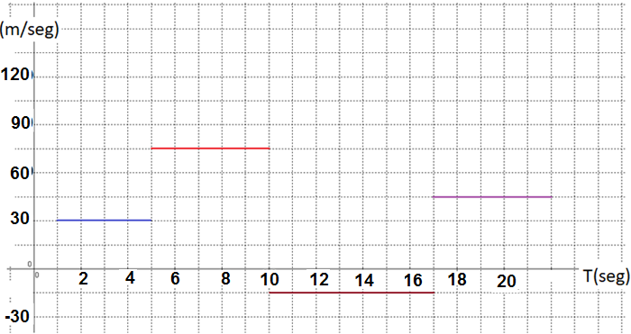

- Dos móviles A y B se desplazan en una misma carretera tal como lo ilustra el gráfico
- Describe el movimiento de cada cuerpo
- Calcula la velocidad de cada uno.
- Encuentre el espacio recorrido por cada móvil en 16 segundos.
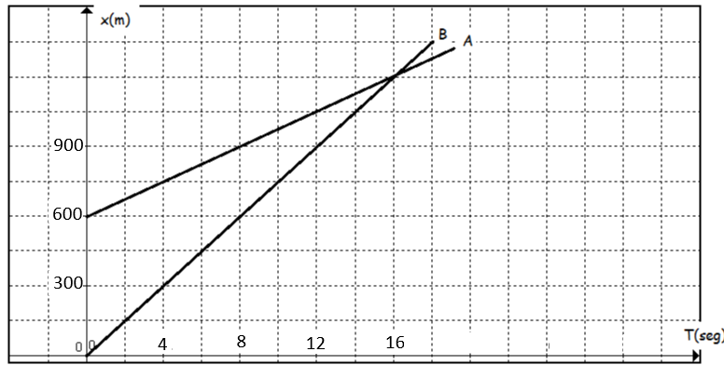
- Dos móviles A y B se desplazan en una misma carretera tal como lo ilustra el gráfico
- Describe el movimiento de cada cuerpo
- Calcula la velocidad de cada uno.
- Encuentre el espacio recorrido por cada móvil a las 18h.
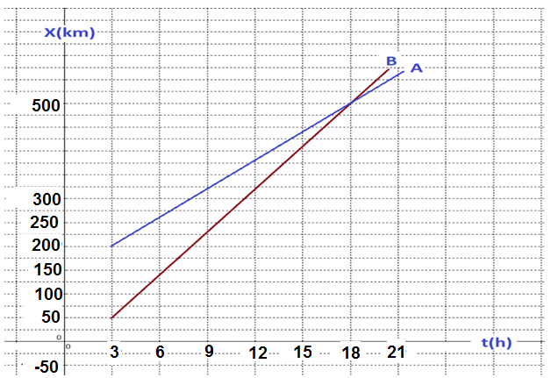
10 Una persona dice que en su moto va de Medellín a Caldas a una velocidad de 72 km/h; su amigo dice que hace el mismo recorrido en su bicicleta a una velocidad de 25 m/s. Suponiendo que la distancia entre Medellín y Caldas es de 22 Km;¿ cuál de los dos llega primero y por qué?
- Para cada caso,determine las demás gráficas del movimiento:
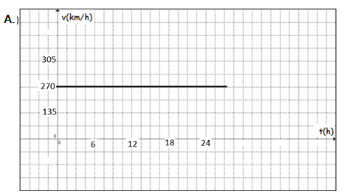

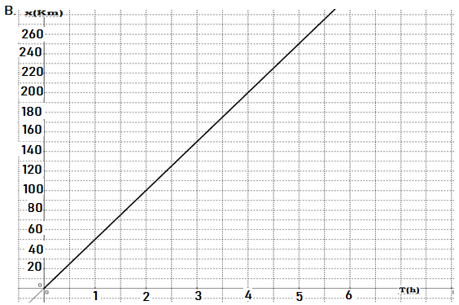

12. determine el tiempo que tarda un rayo de luz solar en llegar a la tierra si la distancia del sol a la tierra es de es aproximadamente 150.000.000.000 metros,

